# Administración de la Base de Datos

## Instalación de la base de datos

Para realizar la instalación de la base de datos con los archivos .mdf e ldf se deben seguir los siguientes pasos:

* Se deben copiar los archivos mdf e Idf en la carpeta: “C:\Program Files\Microsoft SQL Server\MSSQL14.MSSQLSERVER\MSSQL\DATA”:

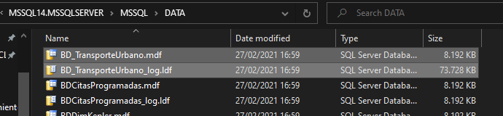}

* Luego nos dirigimos al explorador de archivos de nuestro SQL Server y seleccionamos la opción de adjuntar en el apartado de Bases de datos

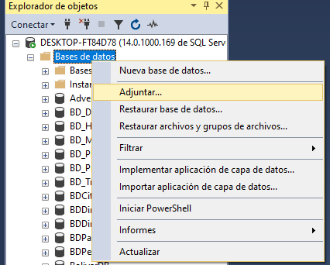

* Luego agregamos el archivo .mdf que agregamos a la carpeta DATA y seleccionamos aceptar

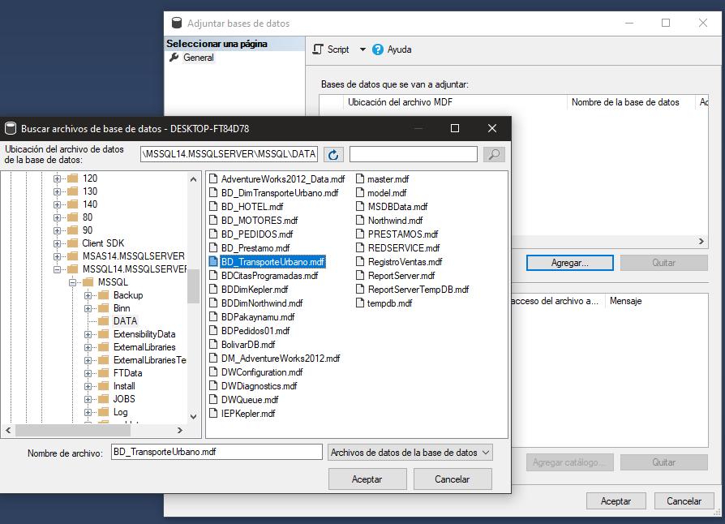

* Posterior a eso en la parte inferior mostrara los archivos que copiamos en la carpeta DATA del sql, le damos aceptar...

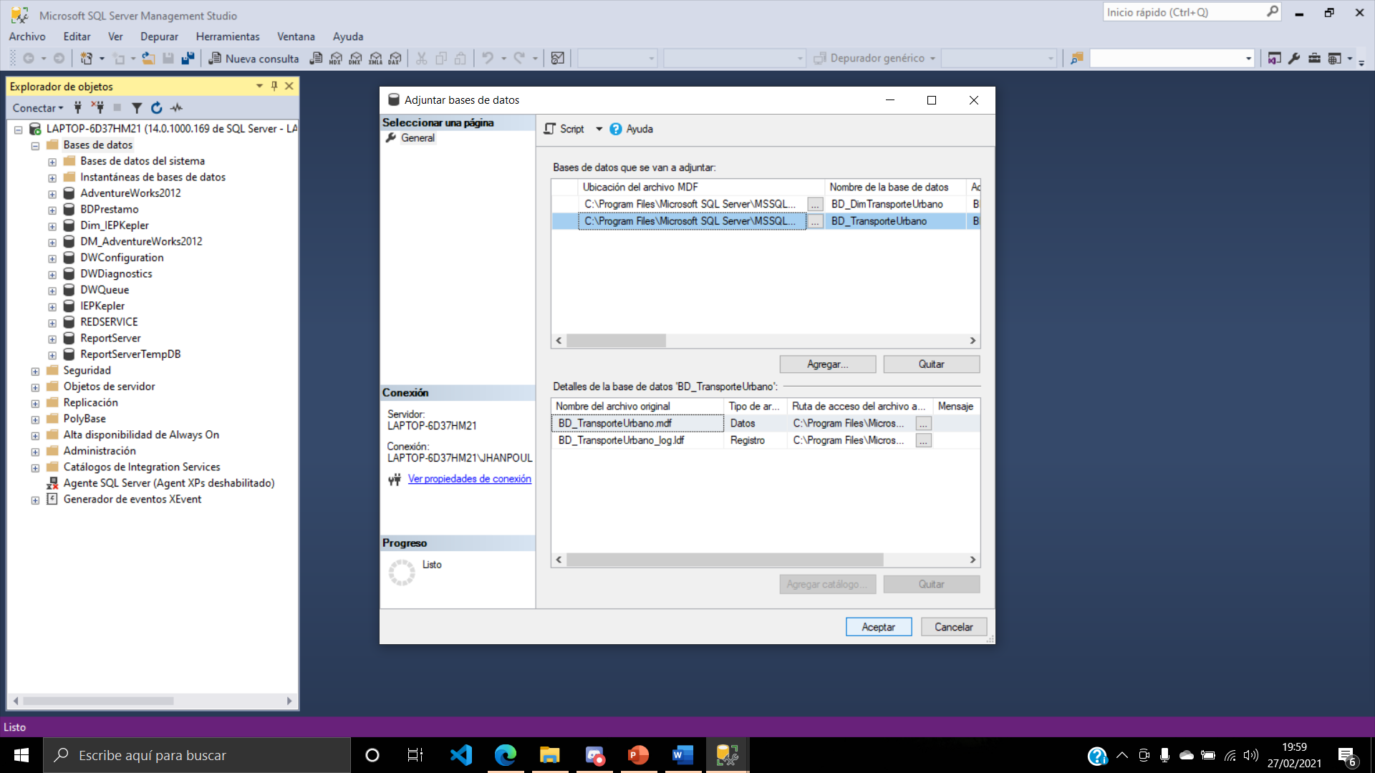

* Con eso ya estaría instalada nuestra base de datos

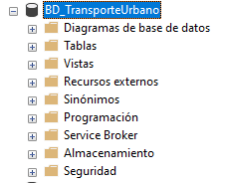

## Seguridad de datos

## Operaciones de Copia de Seguridad y Restore de la base de Datos:

### Copia de seguridad de la base de datos: BD_TransporteUrbano:

Para realizar un backup de nuestra base de datos se deben realizar los siguientes pasos:

* + Como primer paso a realizar, se ingresa a tareas de la BD_TransporteUrbano y seleccionamos la opción de Copia de Seguridad

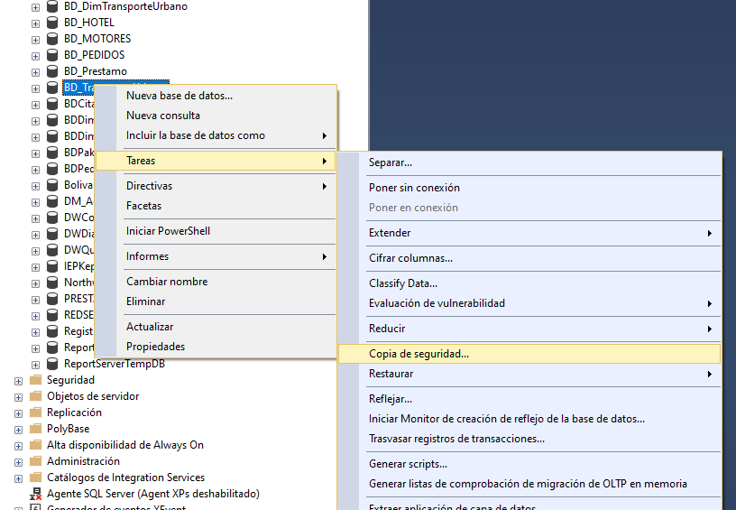

* + Luego se mostrará la dirección donde se guardará nuestra Copia de Seguridad, si deseamos guardarlo en otra dirección, podemos añadir una nueva o quitar la que nos viene por defecto

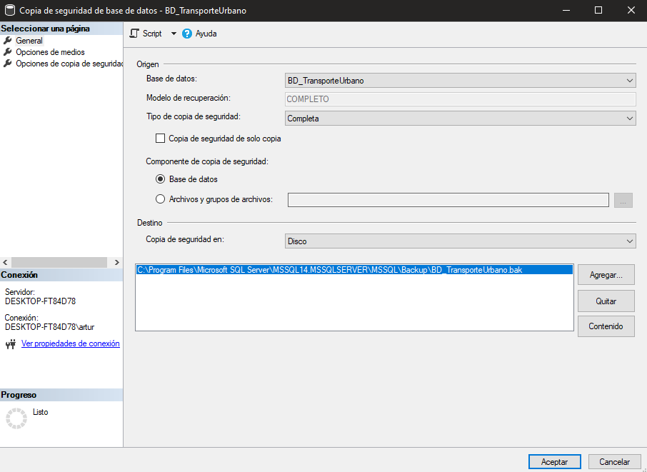

* + Cuando seleccionemos aceptar, nos debe mostrar un mensaje de que todo se completó correctamente

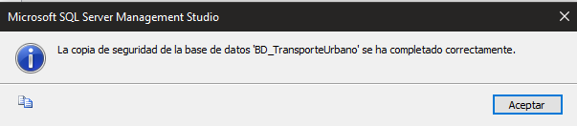

* + Y debemos verificar la creación de nuestra copia, que es un archivo .bak



### Restauración de la base de datos: BD_TransporteUrbano:

Para realizar un restore de nuestra base de datos se deben realizar los siguientes pasos:

* + Como primer paso a realizar, se ingresa a tareas de la BD_TransporteUrbano y seleccionamos la opción de Restaurar Base de Datos

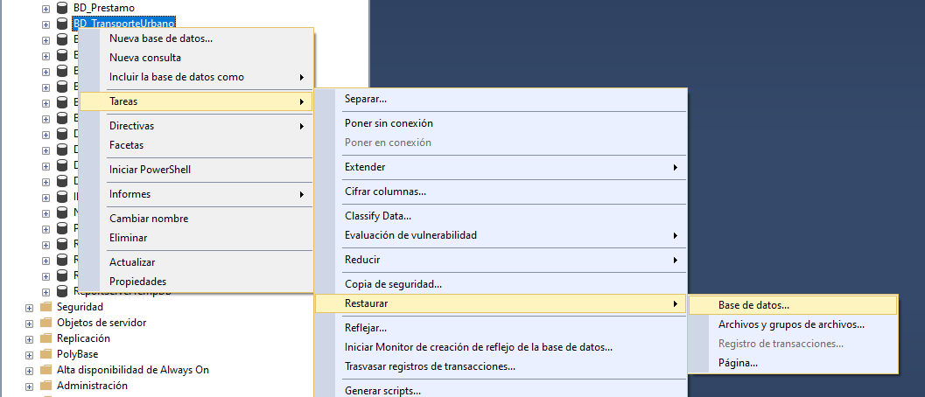

* + Luego en la parte de dispositivo debemos escoger la base de datos a restaurar, en este caso escogemos el archivo .bak que generamos anteriormente.

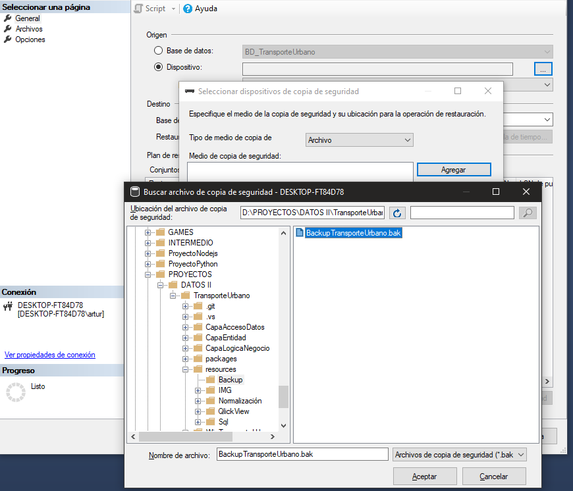

* + Luego ingresamos al apartado de Opciones, en este vamos a seleccionar la opción de sobrescribir la base de datos existente y la opción de cerrar las conexiones existentes con la base de datos de destino

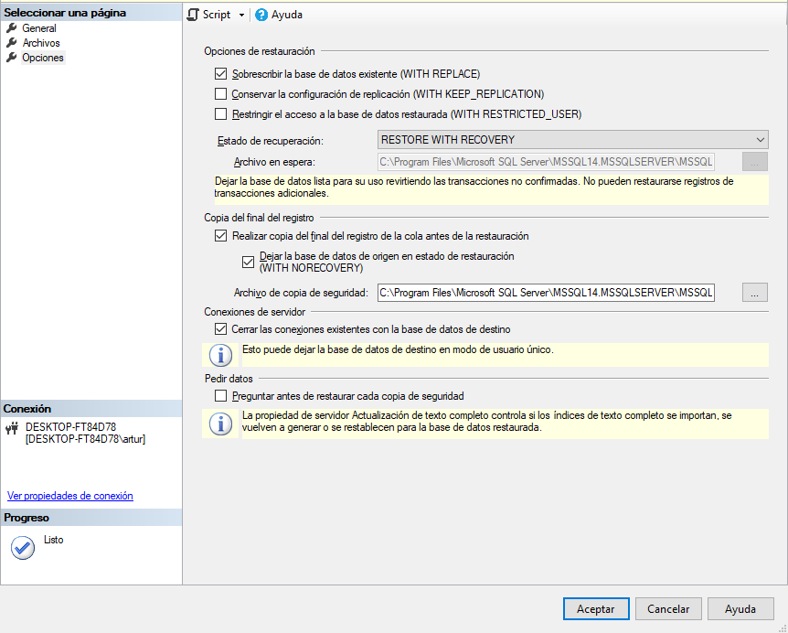

* + Nos debe mostrar un mensaje que diga que la base se ha restaurado correctamente

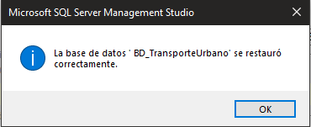

## Descripción del plan de seguridad de datos

La empresa California SA cuenta con que el software de control de sistema de transporte urbano mantiene los datos ingresados en el software accesible solo a los usuarios especificados por la empresa, que cumplen con el perfil necesario y están registrados solo por persona autorizadas. Además de que según el rol con el que cuente el usuario podrá tener acceso a ciertos campos específicos y a datos limitados, roles que son: Administrados (Acceso a todos los datos), secretaria (Acceso solo a detalles de procesos de control de buses) y Controlador (Acceso solo a datos de buses y controles).

## Gestión de usuarios de la base de datos

## Creación de usuarios; asignación de permisos; roles y derechos

### Creación de usuarios

Crearemos un nuevo usuario con el nombre de “AdministradorTransportes”, para la creación de este usuario debemos seguir los siguientes pasos:

* + Nos dirigimos al aparto de seguridad en el menú de Explorador de objetos, y seleccionaremos la opción de crear nuevo inicio de sesión

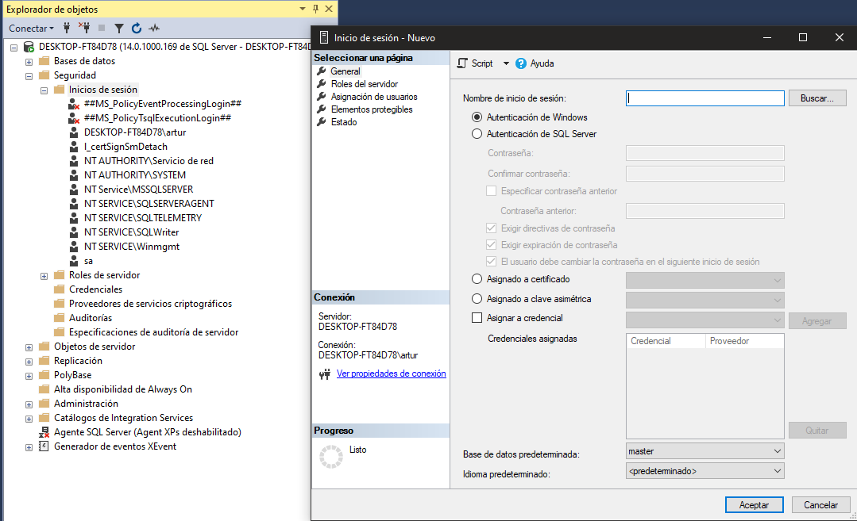

* + Ahora se nos abrirá una ventana donde ingresaremos el nombre de usuario “AdministradorTransporte”, y marcaremos la opción de autenticación de SQL Server, donde ingresaremos una contraseña dos veces para la validación, también desmarcamos la opción de Exigir expiración de contraseña.

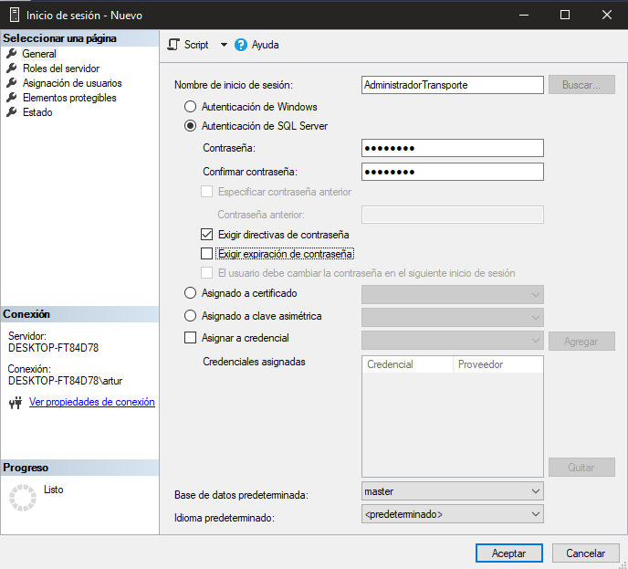

* + Ahora nos dirigimos al apartado de Asignación de usuarios, donde otorgaremos el permiso de propietario en nuestra base de datos BD_TransporteUrbano

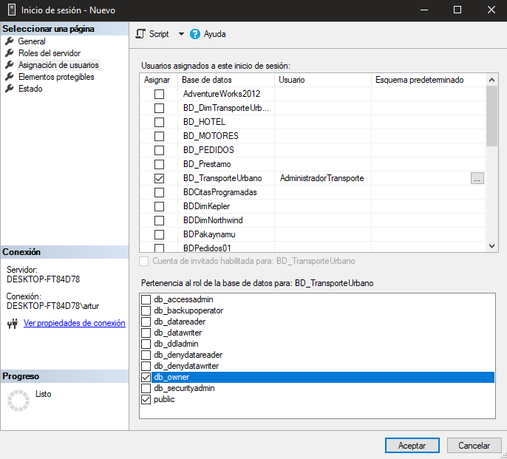

* + Luego de aceptar nos debería agregar el nuevo usuario en la lista de inicios de sesión

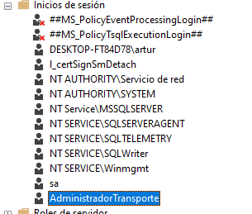

* + Ahora nos dirigimos a las propiedades de nuestro servidor, donde buscaremos el apartado de seguridad para activar la opción de SQL Server y modo Windows autenticación

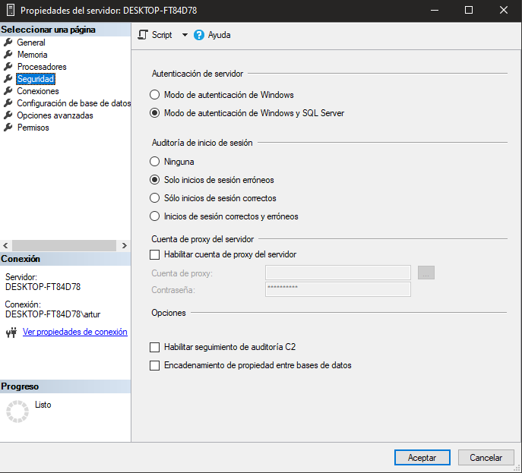

* + Luego tendremos que reiniciar nuestra conexión, e ingresamos con el nuevo inicio de sesión:

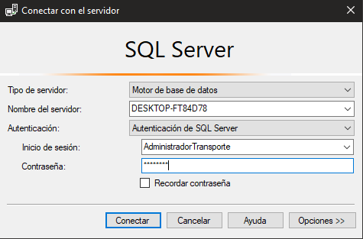

* + Ahora vemos que se nos crea un nuevo usuario en la parte del explorador de objetos:

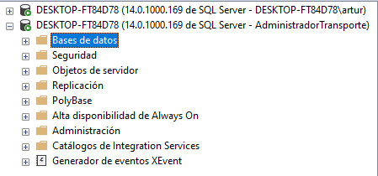

* + Otra manera de crear un usuario mediante el uso de un Script es:

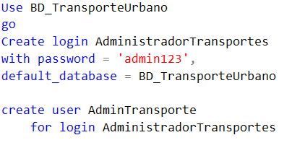

### Creación de Roles

Crearemos un nuevo rol con el nombre de “RolAdmin”, con las funciones de insertar y modificar en las tablas conductores, buses y controles; para la creación de este rol debemos seguir los siguientes pasos:

* + Nos dirigimos a la base de datos BD_TransporteUrbano en el menú de Explorador de objetos, y seleccionaremos la opción de crear nuevo rol de base de datos…

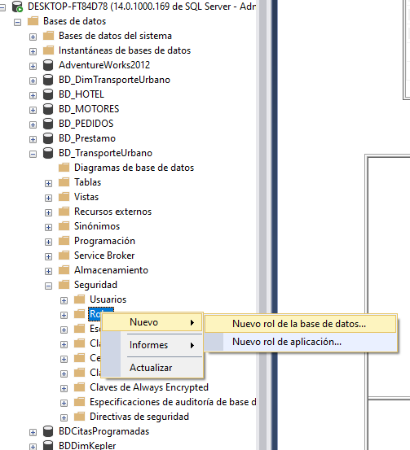

* + Luego escribimos el nombre del Rol en este caso RolAdmin y en propietario dbo, también seleccionamos db_accessadmin

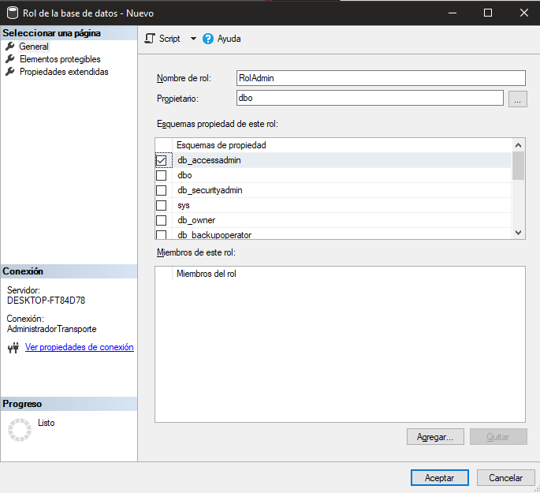

* + Marcamos los permisos para insertar y modificar en las tablas de conductores, buses y controles; luego aceptamos y se guardará el rol

### Otorgamiento de Permisos

Para la restricción del AdministradorTransporte, se le asignó el permiso de: Alter, Control, Impersonate y View Definition

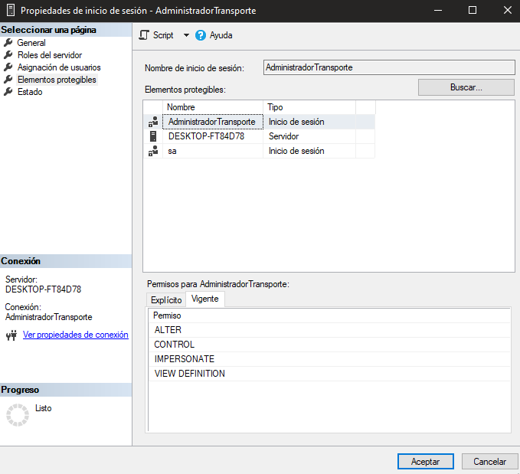

## Implementación de índices para el acceso de datos

## Índice a la tabla conductores 01:

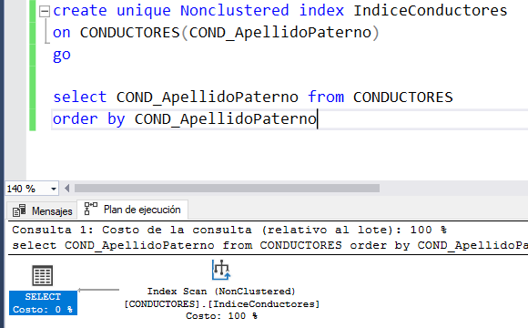

## Índice a la tabla Control_Ubicacion 02:

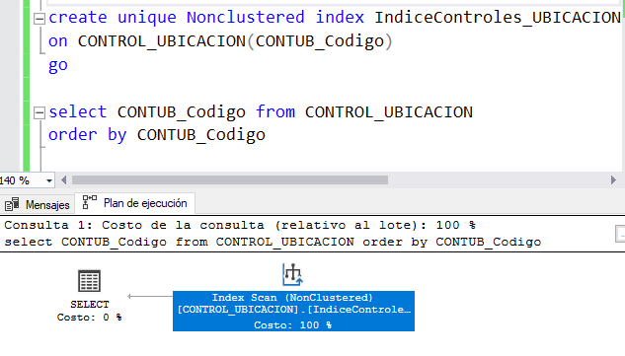

## Índice a la tabla Buses 03:

